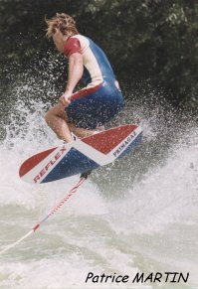DIALOGUE marques

- vad gör han ?
- han vindsurfar
- vad heter den där tjejen ?
- hon heter Isabelle Cachot
- vad gör hon?
- hon är en duktig tecknare/designer
- känner du till Fabrice Valéri ?
- nej, vem är det ?
- han grundar ett företag tillsammans med Isabelle Cachot
- 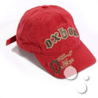vad är det för företag?
- det är en butik som gör kläder
- vilket år grundar de butiken?
- det är 1985
- är det ett känt märke?
- ja, idag har Lafuma köpt märket
- vad heter märket?
- det heter Oxbow
- känner du till Lafuma?
- javisst, det är också ett mycket känt märke
- 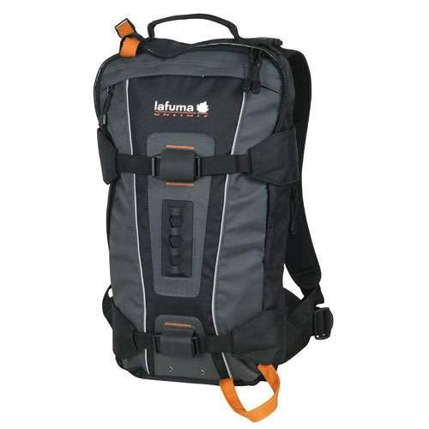vad gör de?
- de gör ryggsäckar eller hur?
- ja, men de gör kläder också
- när grundar man Lafuma?
- det är tre bröder som grundar Lafuma 1930
- vad heter de?
- de heter Victor, Alfred et Gabriel LAFUMA
- ett annat känt märke är ”De 3 schweizarna”
- det var Xavier Toulemonde som skapar det företaget 1932
- varför gör han det?
- han vill sälja direkt till mammorna
- märket finns idag i 5 länder: Frankrike, Belgien, Tyskland, Portugal och Kina
- känner du till ett känt märke för parfym?
- ja, t.ex. Marionnaud
- när grundas det parymeriet?
- det är två vänner som 1984 köper ett litet parfymeri i Montreuil
- idag finns det 1231 butiker
- 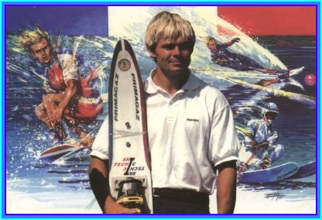titta, där är Patrice Martin!
- vem är det?
- det är en av världens bästa surfare
- när är han född?
- han föddes den 24:e maj 1964 i Nantes
- han är 12 gånger världsmästare, 34 gånger Europamästare och han har 25 världsrekord

